附件1
第十一届电动汽车标准法规国际研讨会-酒店及交通信息
一、酒店信息
佛山君御温德姆至尊酒店（地址：佛山市高明区荷城街道沿江中路662号）
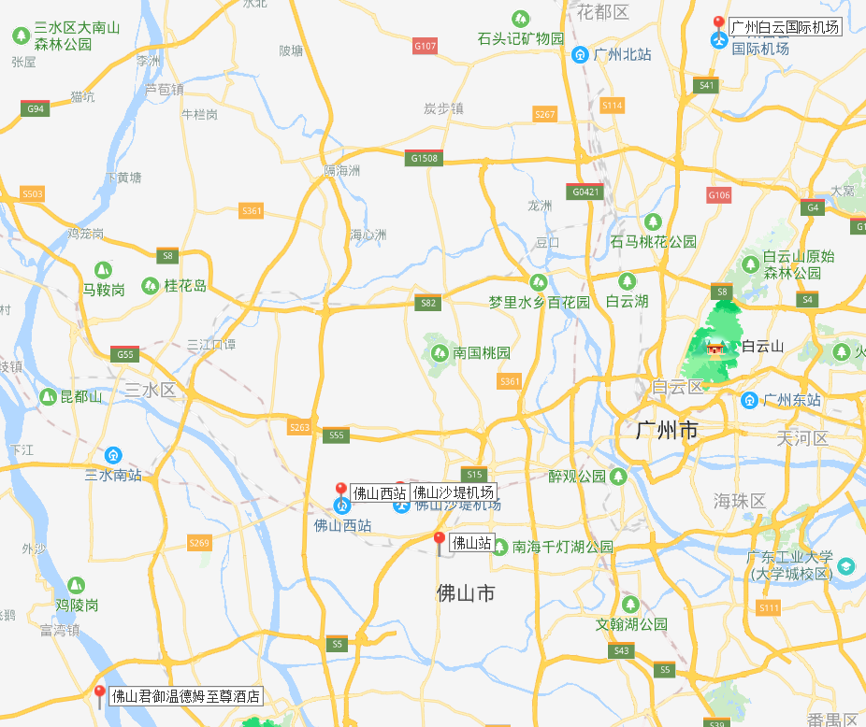
酒店交通信息：
1、机场（广州白云国际机场）
（1）大巴
机场大巴发车时间间隔约2小时，本次会议安排接站大巴，与机场大巴结合，将发车时间间隔缩短为最长1小时。
a．接站大巴：
广州白云国际机场—佛山君御温德姆至尊酒店，约80分钟。
b．机场大巴：
广州白云国际机场大巴佛山高明线至佛山高明恒威大酒店（4站，约120分钟，票价55元；首班8:00、末班22:00，具体发车时刻见下表），步行129米至恒威酒店公交站，乘坐526路或529路公交车至荷城市场公交站（7站，14分钟，票价2元），转乘533路公交车至君御海城公交站（12站，25分钟，票价2元），步行462米。
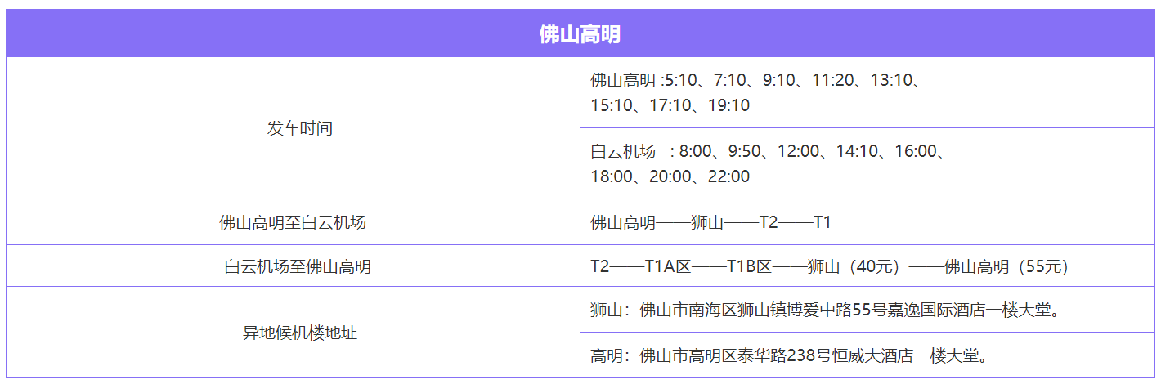
（2）的士：约310元，70分钟。
2、机场（佛山沙堤机场）
（1）的士：约150元，50分钟。
（2）公共交通：约3小时20分钟，票价8元。
3、火车站（佛山站）
（1）的士：约150元，50分钟。
（2）公共交通：约3小时8分钟，票价约10元。
4、火车站（佛山西站）
（1）的士：约150元，42分钟。
（2）公共交通：约2小时40分钟，票价13元。
二、会场信息
地址：佛山市高明区荷城街道沿江中路662号。

